REUNIÓN EXTRAORDINARIA VIRTUAL

DÍA: 20/10/2021
LUGAR | SALA DE REUNIONES VIRTUAL: ZOOM –VIDEO CONFERENCIA
HORA: 17:00

ORDEN DEL DÍA
PUNTO 1)- Consideración y Aprobación de Acta N° 16 correspondiente a la Reunión Extraordinaria Virtuales del CD 12° Reunión del CD de 28/10 /21. (1 archivo)
PUNTO 2)- Se eleva para su Homologación las Resoluciones FHCSyS Ad Referendum del CD:

- Resolución FHCSyS Ad Referendum del CD N°612/21 autoriza Inscripción para cursar espacios curriculares de Enfermería Materno Infantil y Enfermeria del Niño y Adolescente en el SIU a los estudiantes que estén finalizando el cursado esas asignaturas del primer cuatrimestre del 2021 de la carrera de Lic. en Enfermería . (1 archivo)

- Resolución FHCSYS Ad. Referendum del CD Nº632/2021 otorga el Interés Académico al Conversatorio, a desarrollarse en modalidad virtual, denominado "Evaluación en Línea: desafíos, problemáticas y potencialidades", destinado a docentes de esta facultad, en el marco de las actividades organizadas por Equipo VES para el presente año académico. (1 archivo)

- Resolución FHCSYS Ad. Referendum del CD Nº633/2021, hace extensiva la aplicación de los Protocolos para la Práctica Profesional I y II de la Carrera Educación Sanitaria (Plan 1994), a las Práctica de Educación para la Salud I y Practica de la Educación para la Salud II, Carrera LEPS y TUEPS(Planes 2019), en el presente cuatrimestre, así como el Protocolo para la realización de la Práctica Docente y Residencia 2021, correspondiente al 5° Año del Profesorado en Educación para la Salud (Plan 1994) a la Práctica Profesional Supervisada: Análisis Institucional del 1º Año del Profesorado Universitario en Educación para la Salud (Plan 2020) en el presente cuatrimestre (1 archivo)

- Resolución FHCSyS Ad Referendum del CD N° 643/2021 sobre declaración de Interés Académico del XXIII Encuentro ENCACE - con modalidad de “Primeras Olimpiadas Escolares Nacionales Latinoamericanas de Cooperativismo y Ambiente”. (1archivo).

PUNTO 3) CUDAP TRÁMITE N° 431/21 iniciado por el Mg. Dr. Miguel Ángel Curioni donde solicita continuidad de actividad laboral docente hasta los 70 años. Ley N°26.408. (1 archivo)
PUNTO 4)- La Sra. Coordinadora de la Carrera de LGU Lic. Marcela Molina, solicita autorización para dictado de diferentes espacios curriculares de la carrera de LGU en sus distintas cohortes:
- CUDAP TRAMITE N° 400/21 solicita autorización para el dictado de Seminario Optativo Gestión por Resultados: la Calidad como Herramienta de Gestión, modalidad virtual en plataforma moodle , para la 2da cohorte de la carrera de LGU, con informe de Secretaria Académica (2 archivos)

- CUDAP TRAMITE N° 401/21 solicita autorización para el dictado del espacio curricular: Estructuras, Organización y Control interno modalidad virtual en plataforma moodle, para la 3era. cohorte de la carrera de LGU, con informe de Secretaria Académica (2 archivos)

- CUDAP TRÁMITE N° 402/21 solicita autorización para liberación de correlatividades para cursado y examen el de Seminario Optativo Gestión por Resultados: la Calidad como Herramienta de Gestión. con informe de Secretaria Académica (2 archivos).

PUNTO 5) CUDAP TRÁMITE N° 417/21 iniciado por Dr. Matías Castro de Achaval en la que solicita resolución definitiva sobre petición referida al aumento de dedicación en el cargo docente que fuera tratado en la 10° Reunión de CD sobre análisis de Planta del día 15 de julio de 2021. (1 archivo)

PUNTO 6) CUDAP TRÁMITE N° 421/21 iniciado por Dr. Alejandro Auat solicita Declaración de Interes Académico para las 1° Jornadas Internas de Investigaciones en Politica y Ciudadania ” a realizarse el 13 y 14 de diciembre de 2021, en el marco de actividades de transferencia de los proyectos de Investigación bajo su dirección, con infome de Secretaria Académica .(2 archivo)
Punto 7)-CUDAP TRAMITE N°433/21 el Sr. Decano FHCSyS eleva Res HCS N°245/21 que aprueba modificación de Planta Funcional Docente, correspondiendo cambios de situaciones de revista y otras modificaciones ( 2 archivos)
PUNTO 8)- CUDAP TRAMITE N° 445 /21 presentado por la Consejera por el Claustro Estudiantil Srta. Mayra Lombardi solicita la inscripción al espacio curricular Macroeconomía (Correspondiente al tercer año de la Carrera de CPN Plan 2017) y la carga de regularidad, con informe de Secretaria Académica. (2 archivos)

PUNTO 9) CUDAP NOTA_FHCSYS-MGE000853/2021 iniciado por el Secretario de Extensión Vinculación y Transferencia Lic. Omar Layús Ruiz solicita autorización para firma de Convenio específico con la Dirección de Atención Primaria de la Salud. (1 archivos)

PUNTO 10)- CUDAP EXPTE N° 769/20 Consejera Directiva Mayra Lombardi s/ solicitud de implementación de Becas Conectividad, con informe del SEVyT.Lic. Omar Layús Ruiz.( Despacho de Comisión A).

PUNTO 11)- CUDAP TRAMITE N°325/21 presentado por la Secretaria Académica donde eleva ´procedimiento para el desarrollo de evaluaciones presenciales en el ámbito de la FHCSyS en el marco del Protocolo Preventivo Básico de esta unidad académica. (Despacho de Comisión AD HOC Res.CDN°261/21 ).

PUNTO 12) CUDAP TRAMITE N° 471/21 presentado por la Coordinadora de Carrera de Licenciatura en Obstetricia Lic. Sandra Moreira solicita llamado a selección docente bajo modalidad contrato para los cargo de 2 ayudantes de primera diplomados DS para la asignatura “Practicas Pre-profesionales” en UPAS para la carrera de Lic. en Obstetricia.(1 archivo).

PUNTO 13) CUDAP TRAMITE N°484/21 iniciado por el Directora del Dpto de y las Coordinadoras de la Carrera de EPS Prof. Analia Russo y Lic. Gisella García Chamut, solicitan llamado a concurso regular, modalidad abierto, formato mixto para cubrir el cargo de Prof. Adjunto SE para la asignatura Practica de la Educación para la Salud II (Plan 2019) que se desarrolla en el 2° año, 2° cuatrimestre. Se eleva perfil, propuesta de Tribunal Evaluador y CV del Jurado titular y suplente. (10 archivos)

PUNTO 14)- CUDAP TRAMITE N° 468/2021 iniciado por las Coordinadoras de la Carrera de EIB Lic. Silvia Sosa y Dra. Silvina Corbetta elevan Proyecto de inclusión de preguntas étnicas y lingüísticas en el Formulario de inscripción de estudiantes en SIU-UNSE, trabajados con la Comisión Curricular y Consejo Asesor de la Carrera, con informe de Secretaria Académica (4 archivos)

PUNTO 15)- CUDAP TRAMITE N° 469/2021 iniciado por la Coordinadora de la Carrera de Lic. en Sociología Mg. Romina Cordero, solicita autorización para cursado en carácter de Alumna Vocacional a la estudiante de FCF Prado, Cintya Lorena para el espacio curricular de “La Expresión territorial de los indicadores demográficos en clave regional ”, de la Carrera de Licenciatura en Sociología, que se dicta en este 2° cuatrimestre, se adjunta informe de Coordinadora de Carrera, Informe de Secretaria académica y Res. CD N°133/2021. ( 5 archivos)

PUNTO 16)- CUDAP TRAMITE N° 473/2021 iniciado por Garnica, Omar Ramón, titular de la Agrupación Fuerza Social Estudiantil, que solicita se Declare de Interés Académico el Taller virtual de técnicas de estudios” dictado por el Dr. Raúl Rojas, el evento se desarrollara el 25 de octubre, con informe de Secretaria Académica. ( 2 archivos).

PUNTO 17)- CUDAP EXPTE. N° 3731/2021 iniciado la Sr. Evangelina Pilan Ahumada donde interpone Recurso Jerárquico en Subsidio en contra de la Res. CDFHCSySN°252/21 sobre solicitud de reconsideración del concepto de nota de examen de Anatomofisiologia perteneciente al primer año de la Carrera de Lic. en Obstetricia, para conocimiento del Honorable Cuerpo( 2 archivos)
PUNTO 18) CUDAP TRAMITE N°475/21 presentado por la Coordinadora de Carrera Contador Público CP Graciela Figueroa solicita solicitar la Declaración de interés académico, para una Propuesta Académica Extracurricular de la carrera de Contador Público, referida a la utilización de la Herramienta Informática Excel, con informe de Secretaria Académica.( 3 archivos).

PUNTO 19) CUDAP TRAMITE N°477/21 presentado por la Mg. Silvia Rodríguez, solicita Declaración de Interés Académico para VIII Encuentro de la Red Universitaria Nacional de Educación en Contexto de Encierro ( RED UNECE) a realizarse el 19 y 19 de noviembre de 2021, con informe de Secretaria Académica( 3 archivos)

PUNTO 20)- CUDAP TRAMITE N° 479/2021 iniciado por las Coordinadoras de la Carrera de EIB Lic. Silvia Sosa y Dra. Silvina Corbetta elevan Propuesta de excepción/ modificación para el acceso a cargos docentes de los Técnicos Superiores en EIB con mención en Lengua Quichua. (2 archivos)

PUNTO 21)- CUDAP EXPTE N° 491/2020 iniciado por la Coordinadora de la Carrera de Lic. en Sociología Mg. Romina Cordero en forma conjunta con el Director del Dpto de Cs Sociales Mg. Rubén de Dios y CC de la carrera , solicitan llamado a concurso regular cerrado para el cargo de Prof. Adjunto DS del espacio curricular Economía I de la Carrera de Lic. en Sociología, eleva perfil, CV de Jurado Titular y Suplente (Expte. en formato físico).
PUNTO 22)- CUDAP TRAMITE N° 482/2021 iniciado por los Lic. Lescano y Garcia Chamut presentan Renuncia al cargo de Miembros Titulares de los claustros Profesor y Auxiliar docente respectivamente, de la Junta Electoral de la FHCSyS.( 1 archivo).

PUNTO 23)- CUDAP TRAMITE N° 4… /2021 presentado por Srta. Cecilia Gerez solicita autorización para inscripción en la Carrera Tecnicatura en Administración y Gestión Universitaria. LGU Tercera Cohorte (1 archivos).

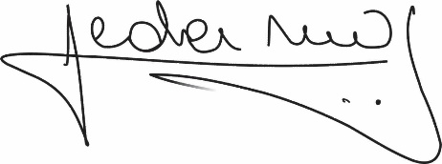
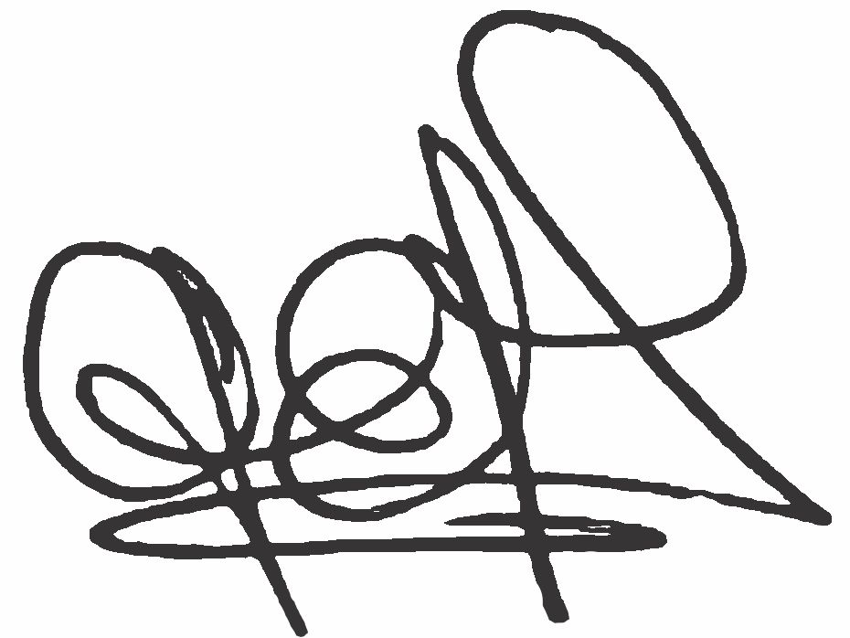
Lic. .Graciela Ferreira Soraire Lic. Hugo Marcelino Ledesma
Secretaria del Consejo Directivo Decano FHCSyS
FHCSyS UNSE UNSE

